Henri Philias Vanier
Naissance : 27 décembre 1854, Montréal, Québec.
Baptême : 27 décembre 1854, paroisse St François d’Assise (Longue Pointe) Montréal.

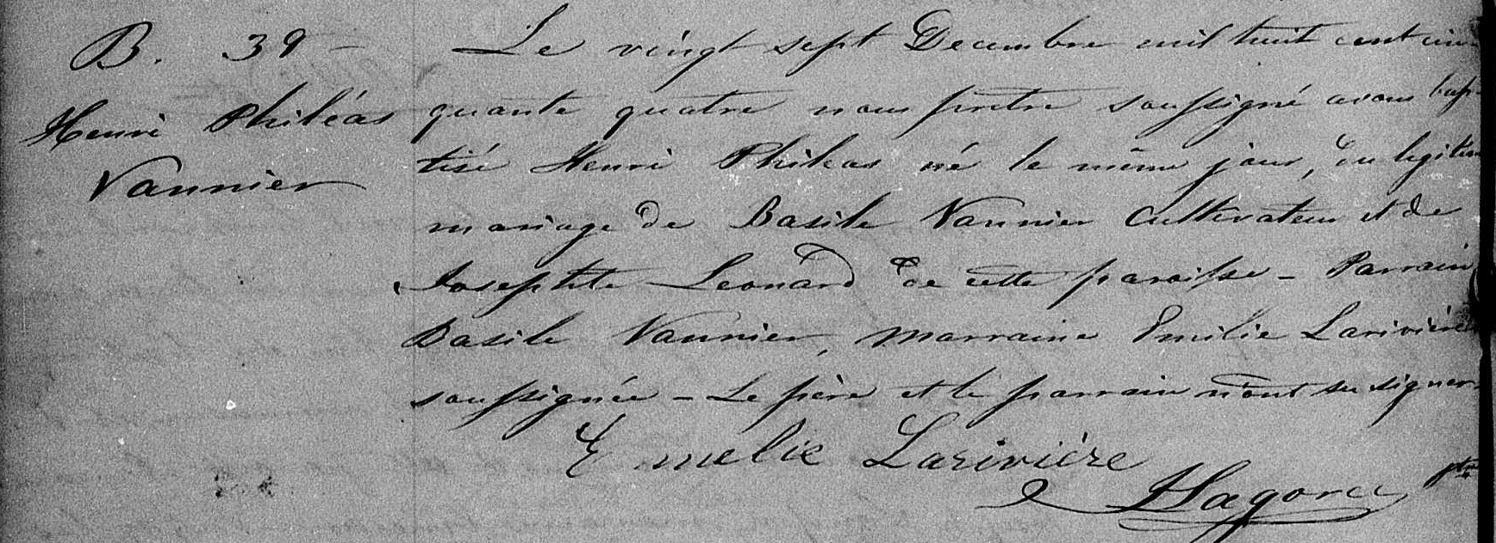

B. 39 Le vingt sept Décembre mil huit cent cinquante quatre nous
Henri Philias pretre soussigné avons baptisé Henri Philias né le même jour, du
Vannier légitime mariage de Basile Vannier cultivateur et de Josephte
Leonard de cette paroisse. Parrain Basile Vannier, marraine
Emilie Larivière soussignée. Le père et le parrain n’ont su signer.

Emelie Larivière

J Lago--- Ptre

Référence : Family Search.

